扬州中学教育集团2011–2012学年第一学期期中考试九年级物理试卷及答案

（满分：100分 时间：100分钟）
（友情提醒：请将正确答案填写在答题纸上指定的位置 ）[来源:Z,xx,k.Com]
一、选择题（每题2分，共24分，在每小题给出的四个选项中，只有一个选项是正确的）
1．在国际单位制中，功率这个物理量的单位是：
A．焦耳 B．牛顿 C．瓦特 D．帕斯卡
2．下列属于费力杠杆的是：

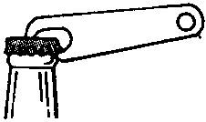
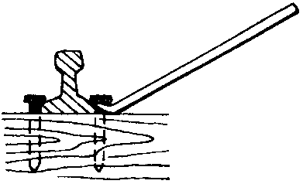
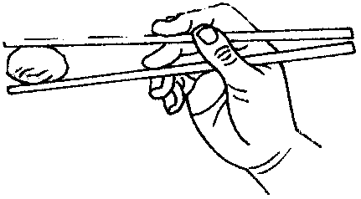
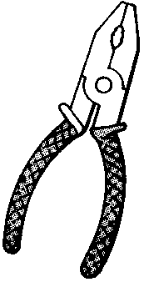

A．起子 B．道钉撬 C．筷子 D．钢丝钳
3.如图，O为支点，在A端施加一个力使杠杆在水平位置平衡，则这个杠杆：
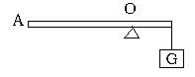
A.一定省力
B.一定费力
C.不省力也不费力
D.都有可能
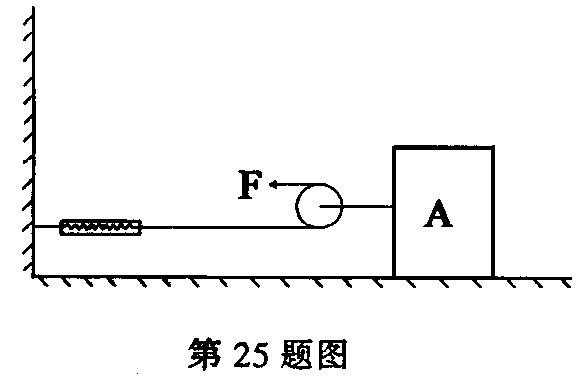
4．如图所示，重为100N的物体A在水平拉力F的作用下，沿水平面以0.4m／s的速度作匀速直线运动，弹簧测力计的示数为5N。不计滑轮、绳子、弹簧测力计的重力，忽略绳子与滑轮间的摩擦。则 ：
A. 拉力F的功率为4W
B. 物体A受到水平面的摩擦力为5N
C. 若物体A匀速运动2s，拉力F做功为4J
D. 物体A受到的支持力和物体A对水平面的压力是一对平衡力
5. 《扬州创建全国文明城市》宣传栏中记述着：“某高楼大厦发生高空抛物不文明行为，
一位老太太被抛下的西瓜皮砸伤……”，被抛下的西瓜皮在下落过程中逐渐增大的物理量是：
A．重力势能 B．动能 C．重力 D．密度
6．铜的比热容是铅的比热容的3倍。质量相同的铜块和铅块，若它们升高的温度之比为
1∶2，它们吸热之比为
A．2∶3 B．3∶2 C．6∶1 D．1∶6
7. 下列关于温度、内能、热量和做功的说法中正确的是：
A．物体吸热，温度一定升高 B．一个物体的温度升高，一定是外界对物体做功
C．某一铁块，温度降低，内能一定减小 D．温度高的物体把温度传给温度低的物体
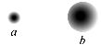
8．两个相同的篮球，表面潮湿，从不同高度自由落至同一地面,留下的印迹如图所示.关于初始时篮球的重力势能，下列说法正确的是：
A．落在a处的大 B．落在b处的大
C．两处一样大 D．无法比较大小
9．某种电脑键盘清洁器有两个开关，开关S₁只控制照明用的小灯泡L，开关S₂只控制吸尘用的电动机M。在如图所示的四个电路图中，符合上述要求的是：
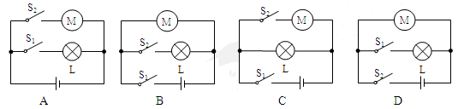

10．如图所示，粗心的小明把电流表当作电压表接在了L₁的两端。此时如果闭合开关，一定会发生：
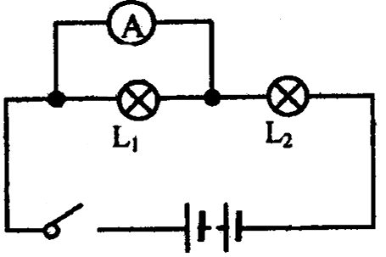
A．电源短路 B．电流表损坏
C．L₁不亮 D．L₂的灯丝烧断
11．小明和几位同学在学校实验室探究并联电路中的电流关系时，连接了如图所示的电路。当开关S由断开到闭合时，关于两个电流表的示数变化情况，你认为正确的是：
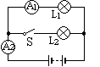
A．A₁的示数变大，A₂的示数不变
B．A₁的示数变小，A₂的示数变大
C．A₁的示数变大，A₂的示数变小
D．A₁的示数不变，A₂的示数变大
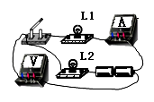
12．如图是小明同学研究串联电路中电流、电压特点的实物连
接图，当开关闭合时，灯L₁亮，灯L₂不亮，电流表和电压表
均有读数。则故障原因可能是：
A．L₁断路 B．L₁短路
C．L₂断路 D．L₂短路
二、填空题（每空1分，共30分）
13．在台湾漫画家几米《向左走，向右走》的漫画中，在50s的时间内，男孩提着重15N
的小提琴水平向左匀速走了100m，女孩用5N的水平拉力拉箱子向右匀速走了100m，他们
中，对物体有做功的是 ▲ （选填“男孩”或“女孩”），做功的功率是 ▲ W。
14．一辆车不小心陷进了泥潭中，按如图所示的甲、乙两种方法安装滑轮，均可将车从泥潭中拉出。如果车受到的阻力为90N，则甲图中人拉动车的拉力至少为 ▲ N，乙图中人拉动车的拉力至少为 ▲ N（绳与滑轮间的摩擦不计）。
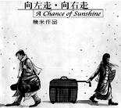
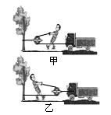
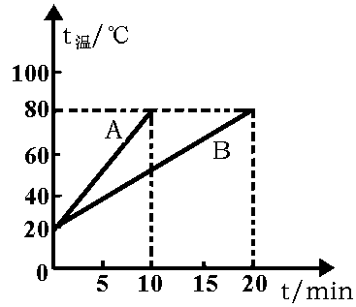

15．分别用两个相同的电热器，同时给质量和温度都相同的A、B两种液体加热，它们温度随时间变化的图像如图所示，由图可以看出 ▲ 液体的温度升高的快， ▲ 液体的比热容大。
16．许多同学喜欢吃烤肉串.用炭火烤肉的过程是利用 ▲ 的方式增加肉的内能的，
木炭燃烧的过程是将 ▲ 能转化为 ▲ 能的过程.但科学表明，经常吃烧烤食品有害建康。
17．在汽油机工作的四个冲程中，将机械能转化为内能的是 ▲ 冲程，若飞轮的转速是1200r/min,则汽油机每秒钟完成个 ▲ 冲程，做功 ▲ 次。[来源:学&科&网Z&X&X&K]
18．仔细观察图中的器材，你可以把它们分成两类：其中一类是用电器，另一类是 ▲ ，它在电路中的作用是 ▲ 。
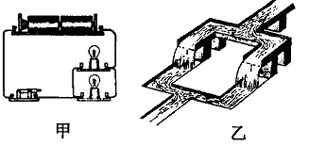
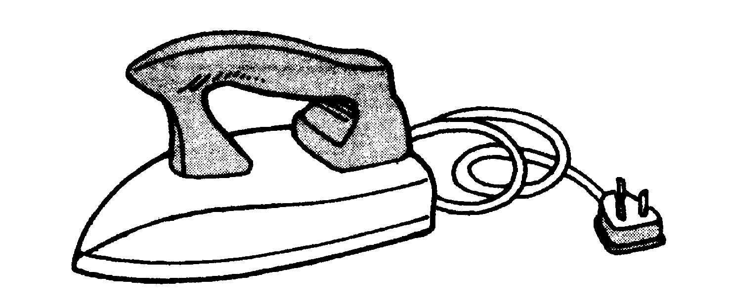
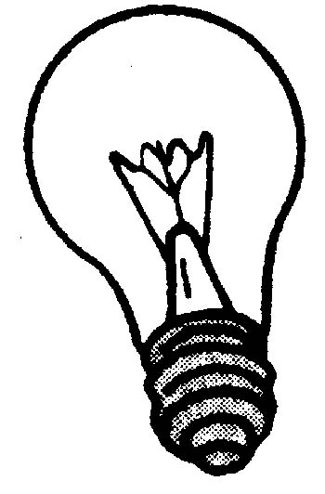
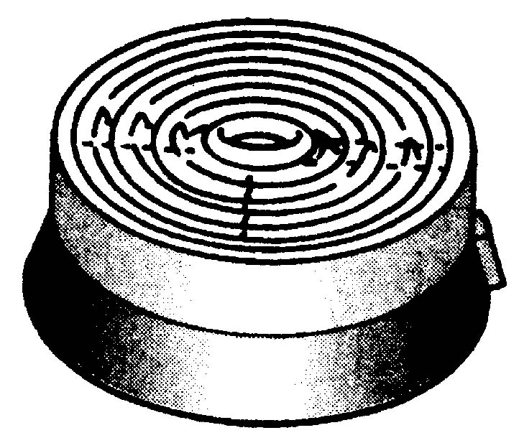

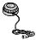

19．甲图中的两个灯泡是 ▲ （选填“串联”或“并联”），用乙图中的水流可以类比该电路中的 ▲ (选填“电压”或“电流”)。
20．对人体安全的电压不超过 ▲ V，一节普通干电池的电压为 ▲ V。在我
国，家庭电路的电压是 ▲ V，家中开关和用电器之间是 ▲ 联的；马路
两边的一串的路灯，一到夜晚同时亮起，则路灯之间的连接方式是 ▲ 联(选填
“串”或“并”)。
21．下表是部分用电器的电流值，电器1、电器2、电器3可能是台灯、计算器或电饭煲。则台灯应该是电器 ▲ ，计算器应该是电器 ▲ ，给手机充电，是把电能转化为 ▲ 。
电器1 | 电器2 | 电器3 | 手机充电器
100μA | 0.2A | 3A | 120mA

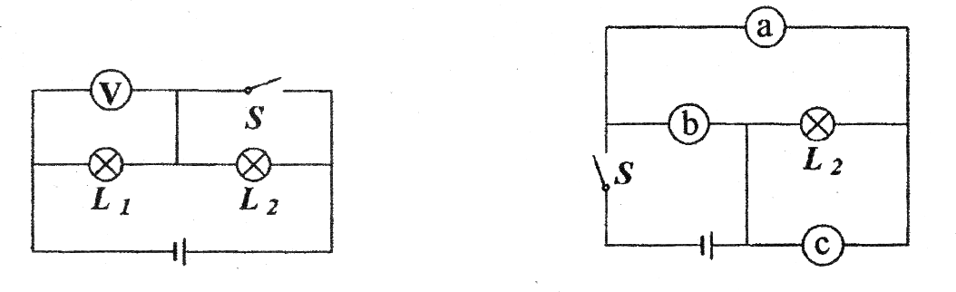
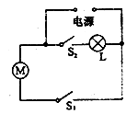
22．如图所示电路通电时，若闭合开关S，电压表示数跟原来相比 ▲ (“不变”、“增大”、“减小”)．

23.如图是简化了的电冰箱的电路图。图中M是压缩机的电动机，L是电冰箱内部的照明灯。电冰箱接入电路后，当打开正在工作的电冰箱门时，开关S₁ ▲ 、S₂ ▲ （填“断开”、“闭合”） 。
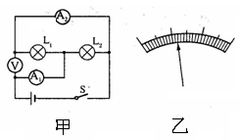
24．如图甲所示，S闭合后，A₁、A₂、V三只电表
的指针均如图乙所示，已知V表接入的是“－”、
“15”，则：L₂两端的电压是 ▲ V，通过
L₁的电流是 ▲ Ａ，通过L₂的电流是
▲ Ａ。
三、解答题（共46分，25～28题每题2分，34题4分、35题6分、36题8分）
25．图中O是杠杆的支点．在图中画出F₁的力臂．
26．在如图所示的滑轮组上绕线，使匀速提升重物G时最省力。
27．如图是一个电学实验的实物连线图，请在右边方框内画出它的电路图。
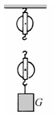
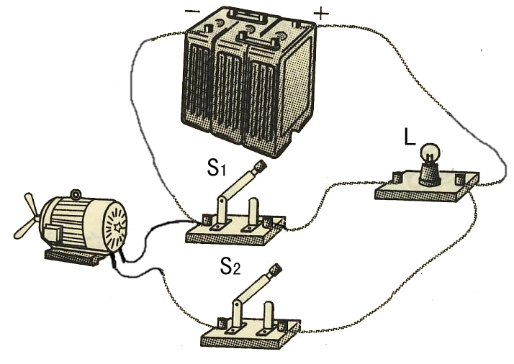
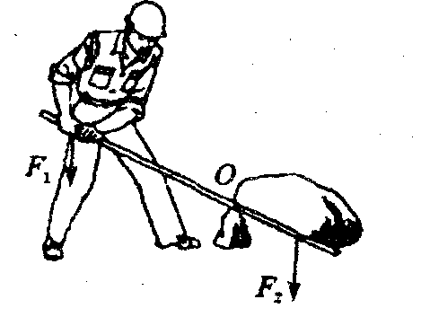
电路图
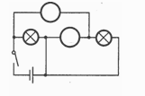
28．如图所示电路中，请在图中○内，分别填入或的符号，要求开关闭合时两灯均能发光，且两电表的示数均不为零。

29．在“探究杠杆的平衡条件”实验中，应先调节杠杆两端的平衡螺母，使杠杆在 ▲ 位置平衡，这样做是为了便于测量 ▲ ；如发现杠杆左端偏高，则可将右端的平衡螺母向 ▲ 调节，或将左端的平衡螺母向 ▲ 调节。（最后两空填“左”或“右”）
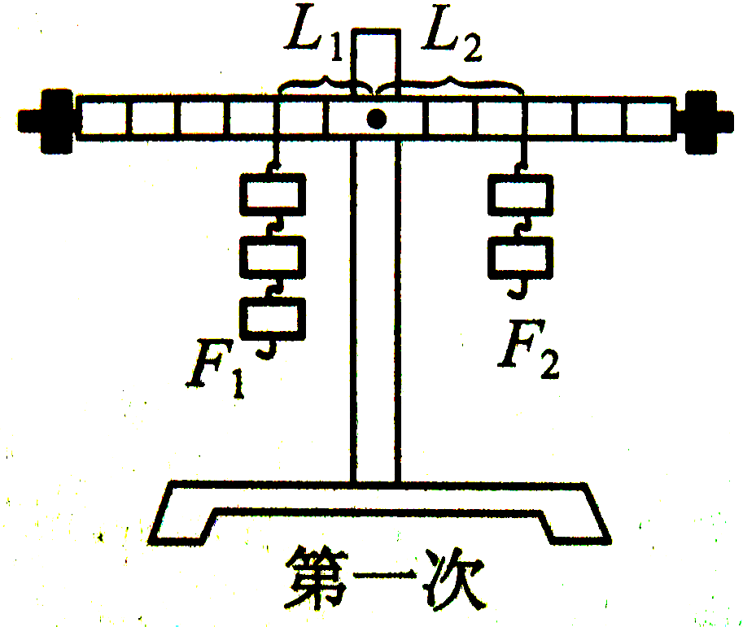
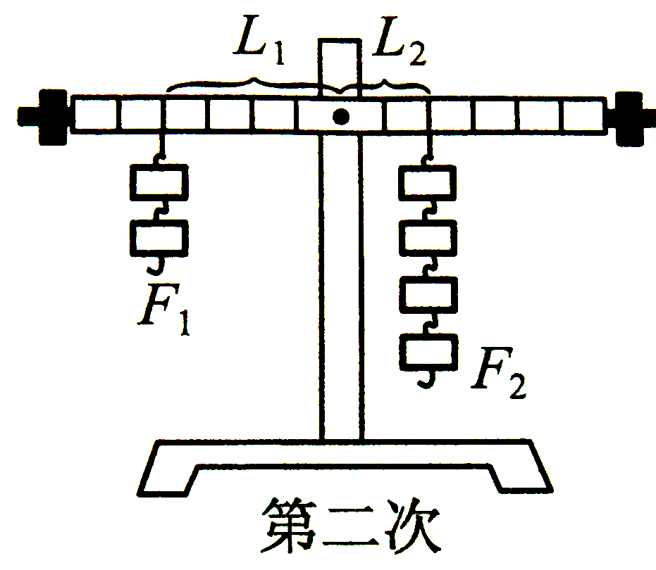
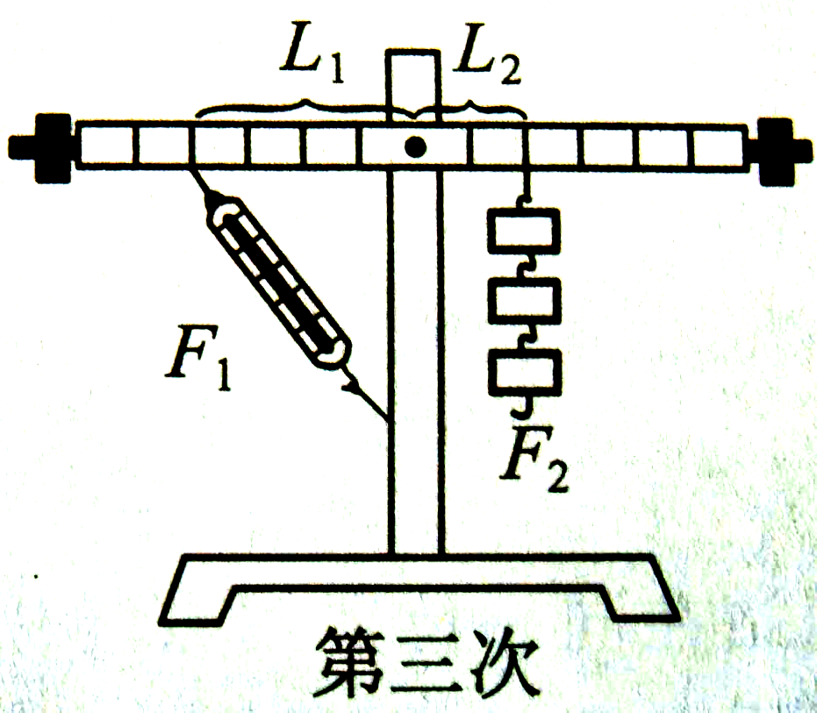

上图是小明同学三次实验的情景，实验时所用的每个钩码重0.5N，杠杆上每一格长5cm，部分实验数据已记录在下表中。
实验次数 | 动力F₁/N | 动力臂L₁/cm | 阻力F₂/N | 阻力臂L₂/cm
1 | 1.5 | 10 | 1 | 15
2 | 1 | 20 | ▲ | 10
3 | 1 | 20 | 1.5 | 10
(1)请将表格中的实验数据补充完整。
(2)小明的第3次实验存在错误，其错误是 ▲ 。
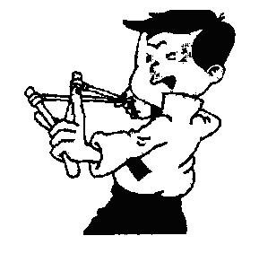
30．如图，弹弓是一种常见的玩具，它能把“子弹”弹出去.小明同学用弹弓研究弹性势能的大小与物体形变的关系。通过实验他观察的记录是：弹弓的橡皮筋被拉得越长，“子弹”射得越远。
(1)弹弓弹性势能的大小是通过 ▲ 来比较的；
(2)当弹弓橡皮筋形变相同时，所用的“子弹”质量不同，射出去的距离也不同，质量较大的子弹，射出的距离 ▲ (大/小)，所以实验中所选用“子弹”的 ▲ 应是相同的；
(3)实验结论是 ▲ 。

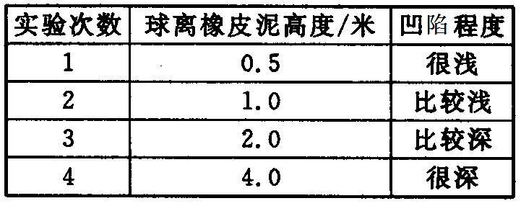
31．在学习重力势能知识时，小明同学猜想物体的重力势能的大小可能与下列因素有关：①物体所在的高度；②物体质量的大小。为了证明自己的猜想，他首先对因素①进行验证。他把橡皮泥平铺在水平面上，让1个小球从不同高度自由下落，记录结果如右表所示。
（1）小明同学可以依据 ▲ 来判断重力势能的大小；
（2）本实验的结论是 ▲ ；
（3）若想对因素②进行验证，你认为实验中应控制 ▲ 相等。
32．为了探究并联电路中干路的电流与支路的电流有什么关系，小明同学选择的实验器材是：
3节干电池串联作电源、两个标有2.5V（正常工作时的电压）字样规格相同的小灯泡、一
只电流表、一个开关、导线若干他的实验设想是：首先将实验器材连成如图所示的电路，
然后用电流表选择恰当的量程分别测出A、B、C三点的电流，分析这一次测量中三点电
流的数据，就得出干路与支路的电流的关系。请你分析说明小明同学这一实验方案中存在
哪些不足（写出两点即可）。
A
B
C
（1） ▲ ；
（2） ▲ 。

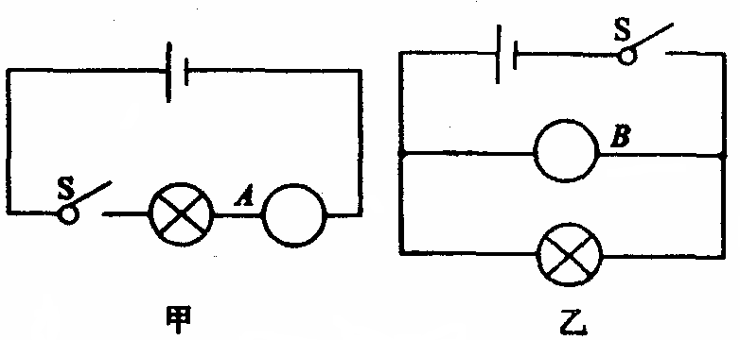
33．小明在做电路探究实验时遇到一个问题，实验室给定的电压表和电流表很旧，电压表的标志“V”、电流表的标志“A”均看不清．为了知道两只电表的种类，小明设计了如下实验：
将两只电表分别与灯泡串联和并联连入电路中，如图甲所示，当闭合开关S时，发现与电表A串联在一起的小灯泡没有亮，但电表指针有偏转；如图乙所示，闭合开关，与电表B并联的小灯泡没有亮，发现电表的指针偏转很大．
(1)在实验操作过程中，应及时将 ▲ (填“甲”或“乙”)电路中的开关断开。
(2)可以断定电表A是 ▲ 表，电表B是 ▲ 表。
(3)此实验还说明 ▲ 表对电路中电流的阻碍大， ▲ 表对电路中电流的阻碍小。

34．小明同学在烧杯中装入200g水，测得水的温度为20℃，然后用酒精灯给水加热，直至水温上升到70℃。在此过程中，水的内能增加了多少？[c_{水}=4.2×10³J／（kg·℃）]

35．如图所示的滑轮组，每个滑轮等重，不计绳重和摩擦。物体重G从200N开始逐渐增加，直到1600N时绳子被拉断。每次都匀速拉动绳子将物体提升同样的高度。右图记录了在此过程中滑轮组的机械效率随物体重力的增加而变化的图像。求：
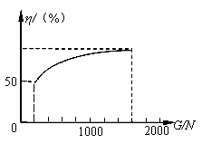
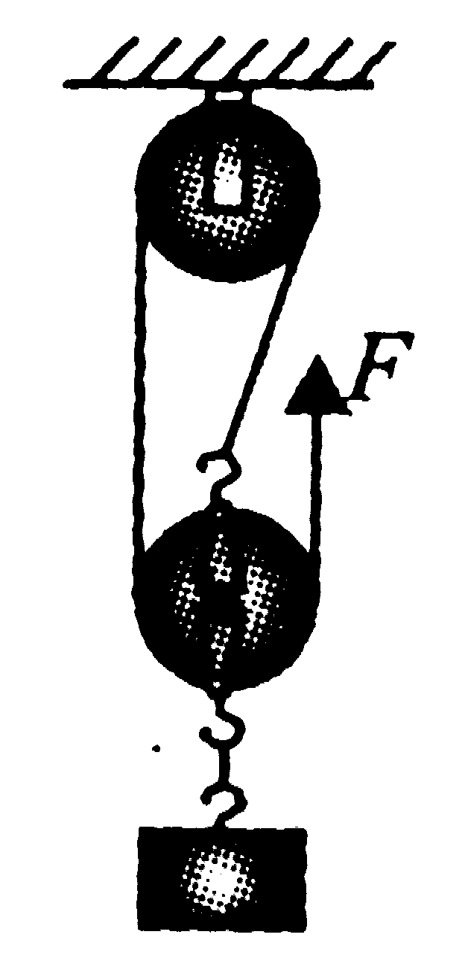
(1) 每个滑轮重多少N?
(2) 绳子能承受的最大拉力是多少N?
(3) 当滑轮组的机械效率低于多少时，使用它将不再省力?

36．近年来，我国汽车工业发展迅猛，各种新型汽车不断投放市场进入普通百姓家庭.
（1）先阅读，再作出选择：汽车在行驶过程中，发动机的功率为P，牵引力为F，汽车行驶的速度为v，这三者之间的关系为P＝Fv.当汽车爬坡时，驾驶员的操作总是加大油门同时将变速器换为低档.加大油门是使发动机发挥最大的功率，换为低档是为了减慢车速.
那么，在爬坡时减慢车速的目的是（ ▲ ）
A．保证安全 B．省油 C．增大发动机的牵引力 D．提高机械效率
（2）下表是我国某品牌轿车的一次测试报告.
①汽油的热值q＝3.0×10⁷J／L.燃料完全燃烧放出热量的公式是Q＝qV，式中V表示燃料的体积.请计算该品牌轿车在测试过程中，汽油完全燃烧放出的热量是多少？
②该品牌轿车在测试过程中，克服阻力所做的功是多少？（g取10N/Kg）
③该汽车的效率约是多少？
车型 | 某品牌轿车
测试道路 | 标准水平国道
测试距离[来源:学科网] | 100km
测试速度 | 80km／h匀速行驶
整车质量 | 900kg
消耗汽油 | 10L
受到阻力 | 整车重的0.1倍

扬州中学教育集团2011–2012学年第一学期期中考试试卷
九年级物理答题纸
得分

一、选择题（每题2分，共24分，在每小题给出的四个选项中，只有一个选项是正确的）
题号 | 1 | 2 | 3 | 4 | 5 | 6 | 7 | 8 | 9 | 10 | 11 | 12
答案
二、填空题（每空1分，共30分）
13． ， 。 14． ， 。
15． ， 。
16． ， ， 。
17． ， ， 。
18． ， 。
19． ， 。
20． ， ， ， ， 。
21． ， ， 。
22． 。
23. ， 。
24． ， ， 。
三、解答题（共46分，25～28题每题2分，34题4分、35题6分、36题8分）
25． 26．

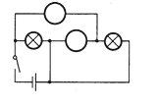
27． 28．
电路图

29． ， ， ， 。
(1)

(2) 。
30． (1) ；(2) ， ；
(3) 。
31．（1） ；
（2） ；
（3） 。
32．（1） ；
（2） 。
33．(1) 。 (2) ， 。 (3) ， 。

34．（4分）

35．（6分）

36．（8分）
（1）（ ）
（2）

参考答案

题号 | 1 | 2 | 3 | 4 | 5 | 6 | 7 | 8 | 9 | 10 | 11 | 12
答案 | C | C | D | A | B | B | C | B | A | C | D | D
13、女孩 10
14、90 45
15、A B
16、热传递 化学能 内能
17、压缩 40 10
18、开关 控制电路的通断
19、并联 电流
20、36 1.5 220 串 并
21、2 1 化学能
22、变大
23、闭合 闭合
24、6 0.24 0.96
25-28、略
29、水平 力臂 左 左 2 L₁测量错误
30、（1）子弹射出的远近 （2）小 质量
（3）当质量一定时，形变越大，弹性势能越大
31、（1）橡皮泥的凹陷程度（2）当物体的质量一定时，高度越高，物体的重力势能越大
（3）物体所处高度相同
32、（1）电源电压过大（2）两个灯泡的规格一样（3）实验次数太少，不具有普遍性
33、（1）乙（2）V A （3）V A
34、1.05×10⁵ J
35、（1）200N
（2）600N
（3）33.3％
36、（1）C
（2）3×10⁸ J 9×10⁷ J 30％

